Отчет за неделю с 12.05.2020г. по 015.05.2020г.
Тема недели: «День Победы»
Воспитатель: Геласимова Виктория Александровна
Развитие речи: Тема: День Победы –праздник дедов.
Задачи: Познакомить детей с военной техникой. Задавать детям вопросы.
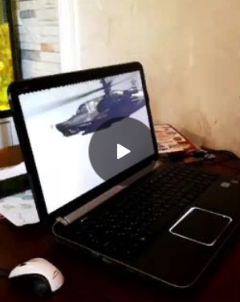(Асафов Степан)

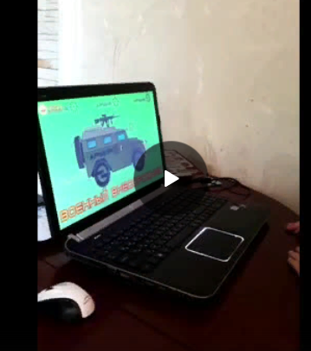(Асафов Степан)

Математика:
Задачи:
- продолжать знакомить детей с понятиями «один, мало и много»;
- учить сравнивать совокупности предметов; закреплять знания о геометрических фигурах;
- развивать мелкую моторику и воображение.
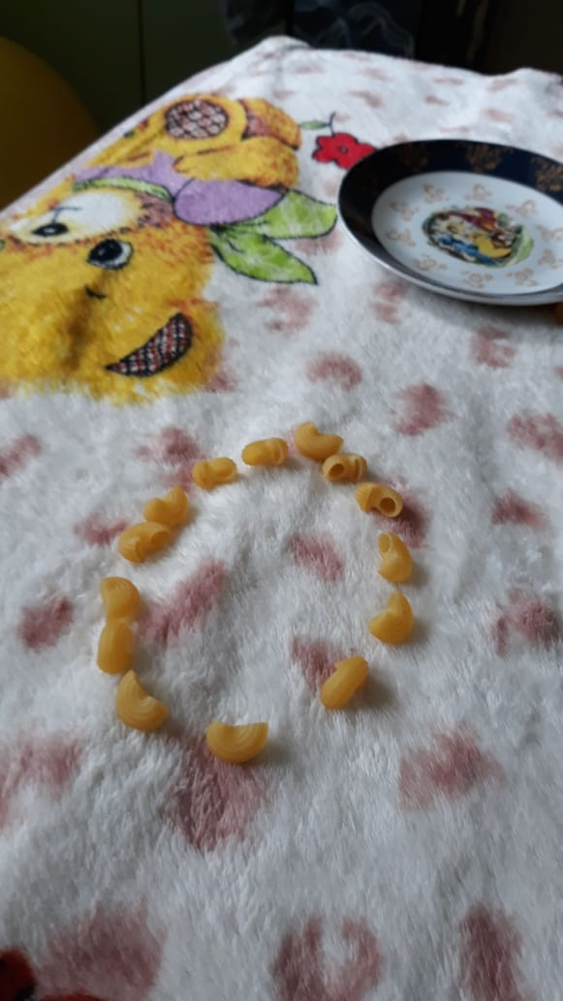(Асафов Степан)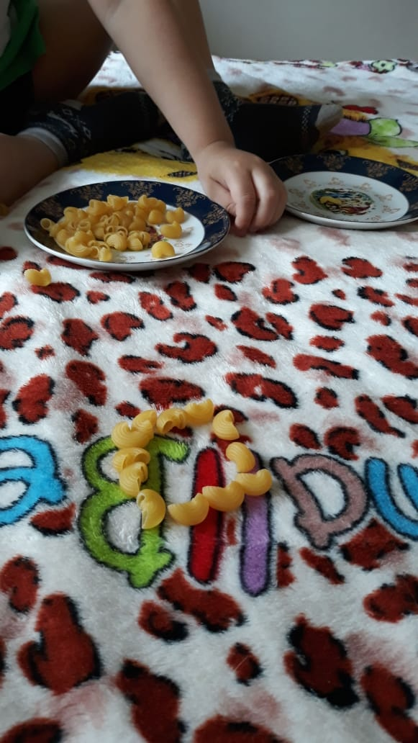(Асафов Степан)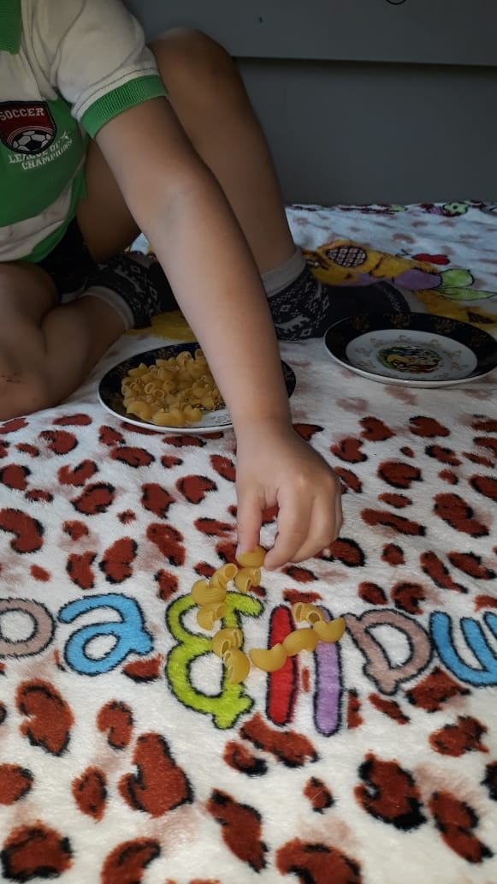Асафов Степан
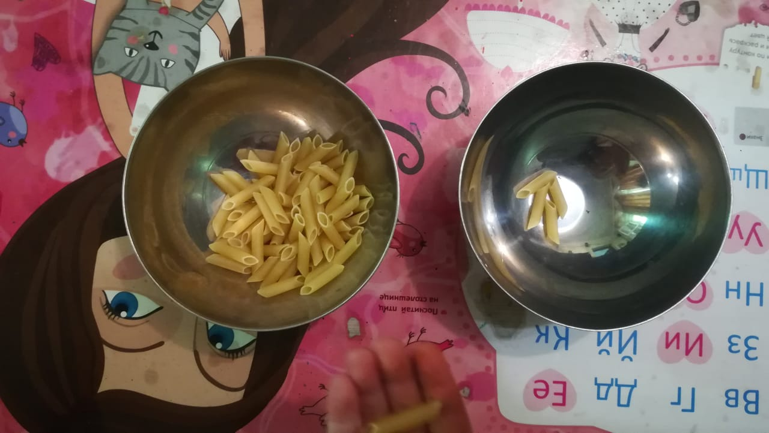(Соболева Мария)
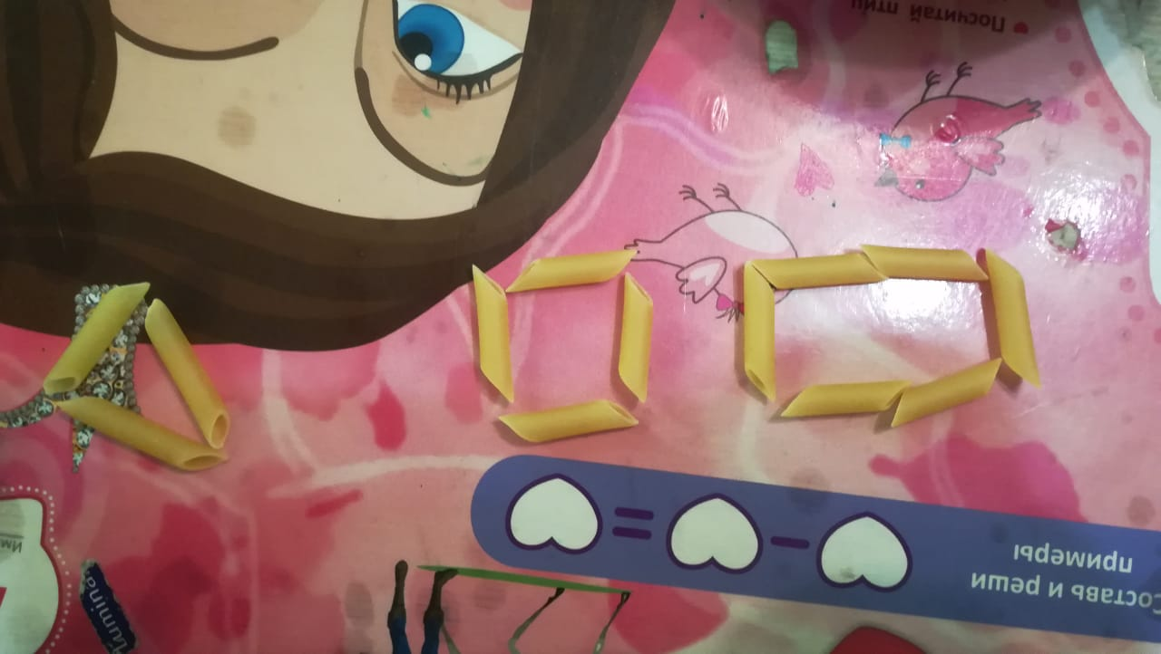(Соболева Мария)
(Бездетко Софья)
(Бездетко Софья)

Рисование: Тема: «Салют Победы»

Задачи: углублять представления о цвете (жёлтый, красный, синий, зелёный); учить детей передавать праздничный салют над городом.
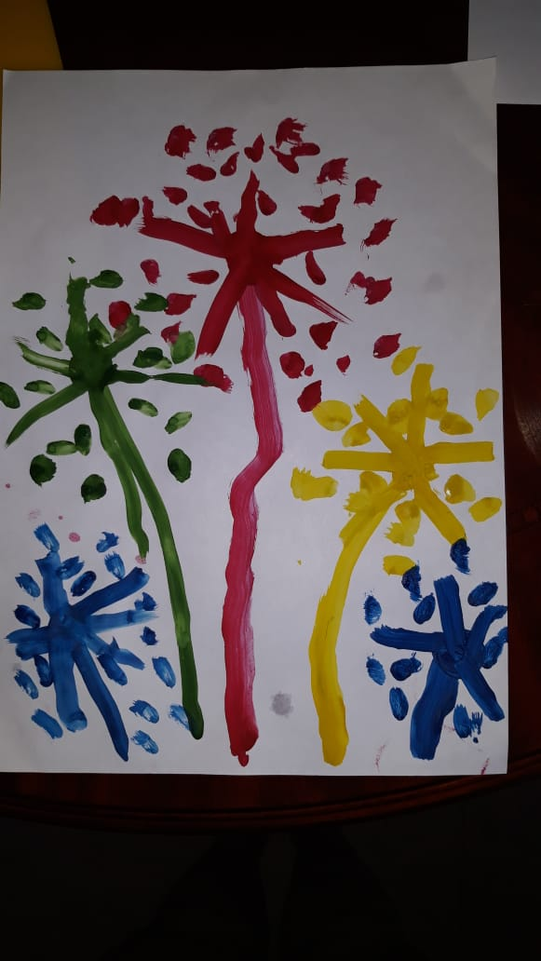Асафов Степан
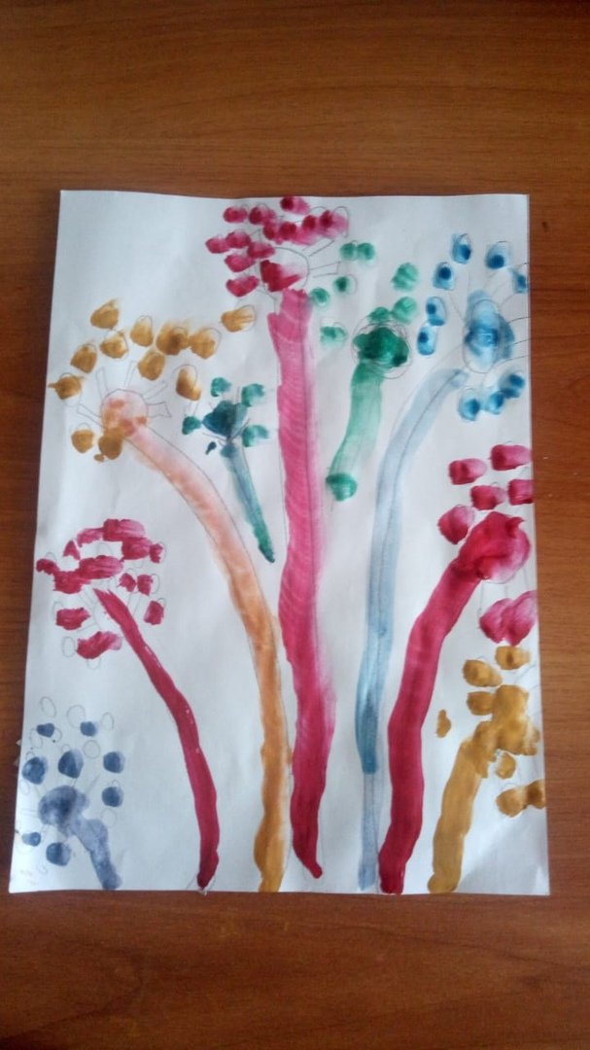(Ракова Кира)
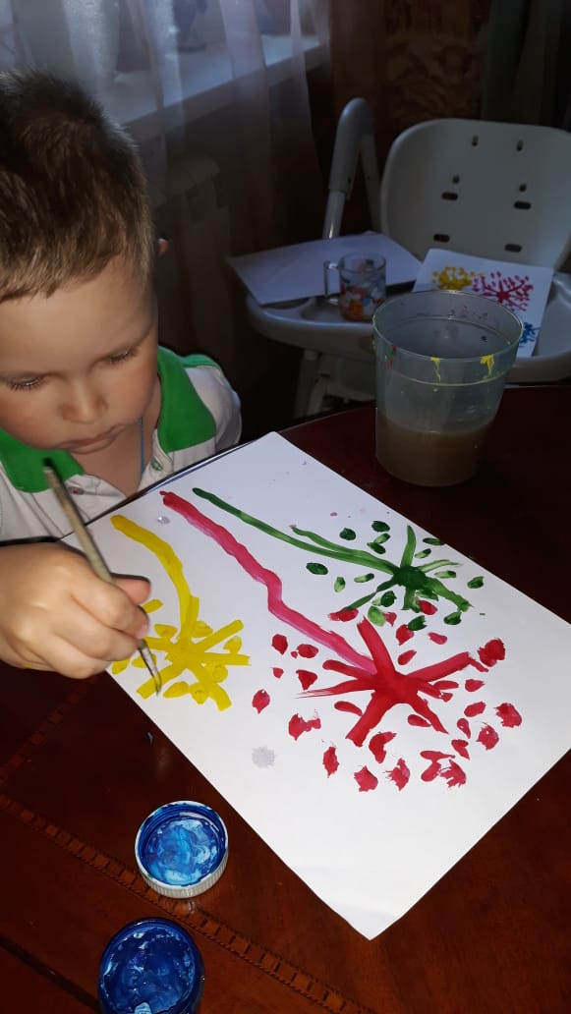(Асафов Степан)
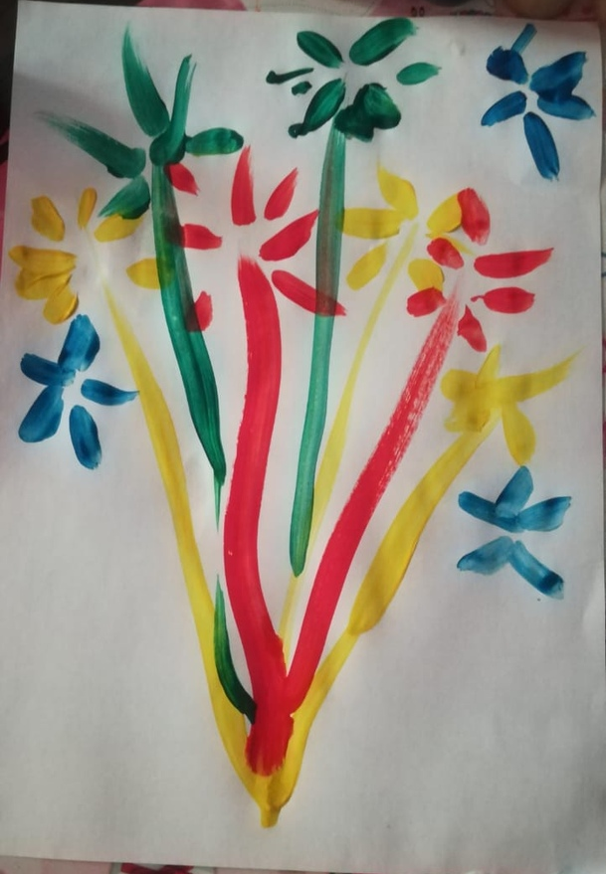(Соболева Мария)
Аппликация: Тема: Голубь мира
Задачи: Продолжать формирование умений работы с бумагой. Развитие эмоционально- чувственной сферы детей, обогащение их сенсорного опыта, развитие мелкой моторики пальцев рук. Побуждение детей выражать свое отношение к близким через предметы, созданные своими руками.
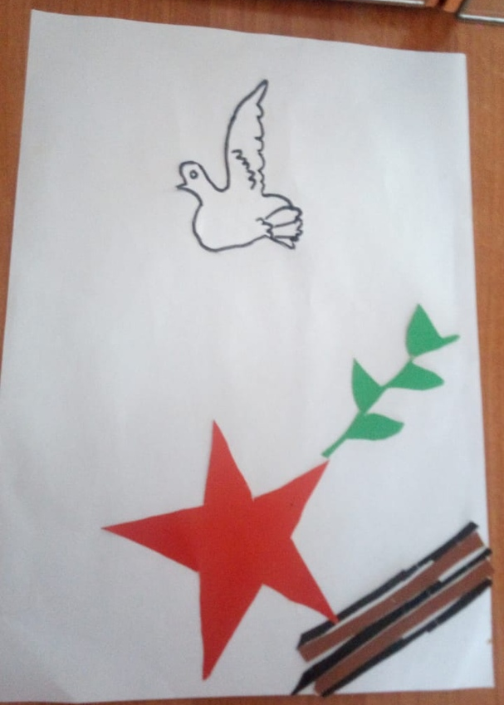(Ракова Кира)
(Соболева Мария)
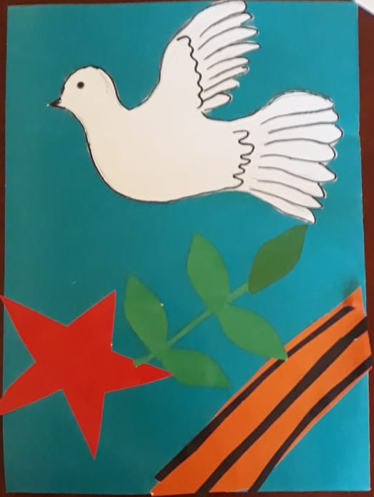(Асафов Степан)

